教务网络管理系统学生重修报名及重修选课操作手册

1．系统登录
输入网址：http://newjw.neusoft.edu.cn
选择身份为学生，输入学号、密码及验证码（初始密码为123456），点击登录即可。如图1-1示。

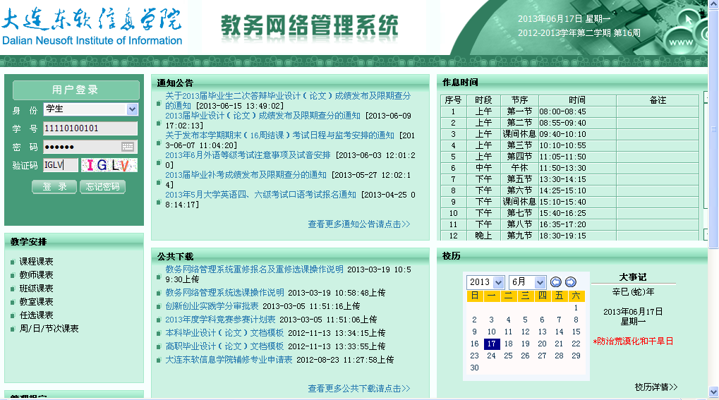
在“身份”的下拉选项中选择 “学生”，输入学号、密码及验证码，单击“登录”，即可自动加载相应主控菜单，这样就完成了教务网络管理系统浏览器端的登录。
图1-1 用户登录界面

2、重修报名
（1）单击菜单项“学生成绩→申请重修”，即可加载相应页面。
（2）浏览相应的允许重修报名课程/环节(限选定学年学期允许重修报名的课程/环节)。
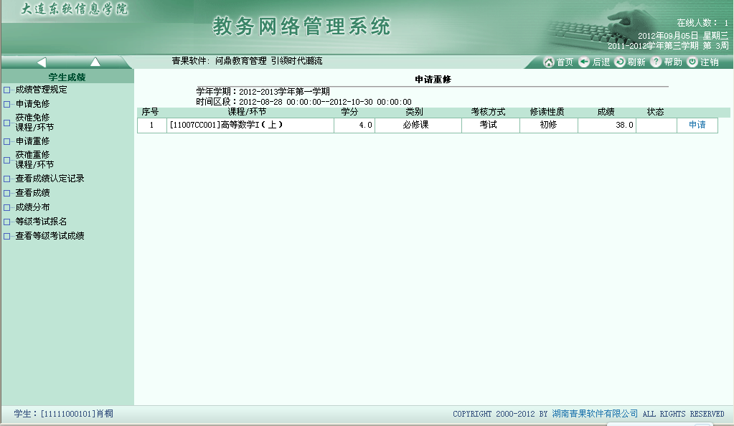
（3）单击某一允许重修报名课程/环节对应的“申请”链接，即可完成相应课程/环节的重修报名。状态为“已受理”。
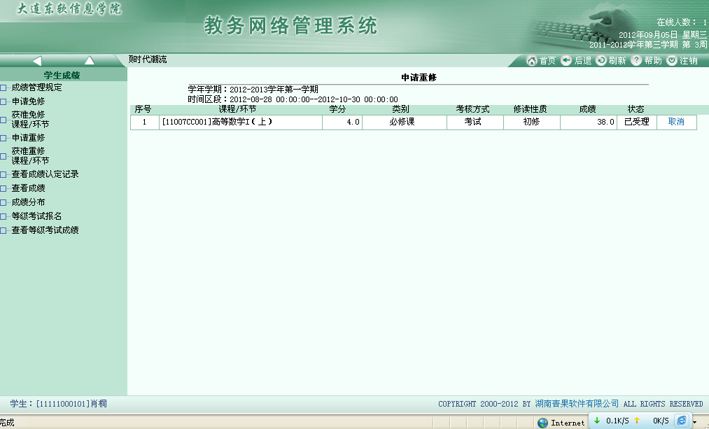
（4）单击某一允许重修报名课程/环节对应的“取消”链接，即可取消相应课程/环节的重修报名。
3、重修选课
单击菜单项“网上选课→重修选”，即可加载相应页面。
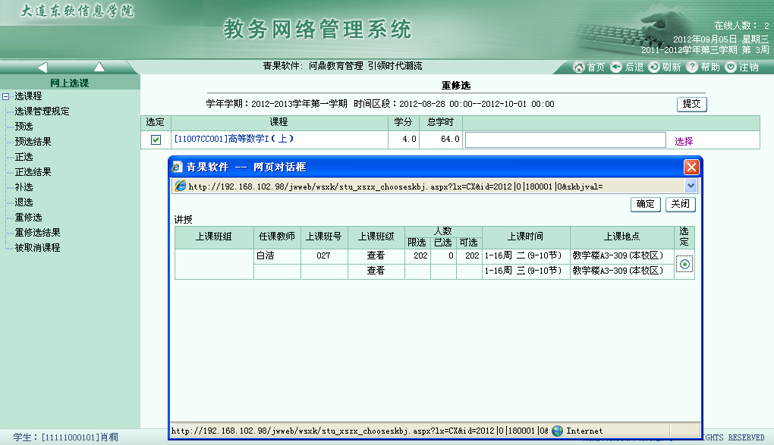
①勾选相应的重修课程。
②单击“选择”。
③点选相应的上课班级（可选上课班组），再单击“确定”。
④选择好相应的课程→上课班级后，单击“提交”，这样就完成了正选。

（1）浏览相应的可正选课程→上课班级 (正选成功的课程→上课班级浮顶)；单击某一<课程>链接，即可浏览相应课程的详细信息。
（2）逐一勾选课程，单击课程对应的<选择>链接，即可展开相应页面；浏览相应任课教师/上课班级的详细信息(含授课方式、上课班组、上课时间、上课地点、人数(限选/已选/可选))；单击<教师>链接，即可浏览相应教师的详细信息；单击单选按钮选定任课教师/上课班级之一；单击“确定”按钮即可。
（3）单击“提交”按钮，即可提交选定的任课教师/上课班级 (同时获得相应的正选成功/失败信息(含原因：时间冲突，突破人数上限，突破学分上限，突破门数上限等)。

